开展信用记录关爱日宣传
营造良好社会信用环境
为认真落实党中央、省、市关于加快推进社会信用体系建设的决策部署，进一步推进社会信用体系建设工作，努力打造守信光荣、失信可耻的浓厚氛围，6月14日，在“信用记录关爱日”来临之际，林州市城市管理局组织开展了“6.14信用记录关爱日”专题宣传活动。
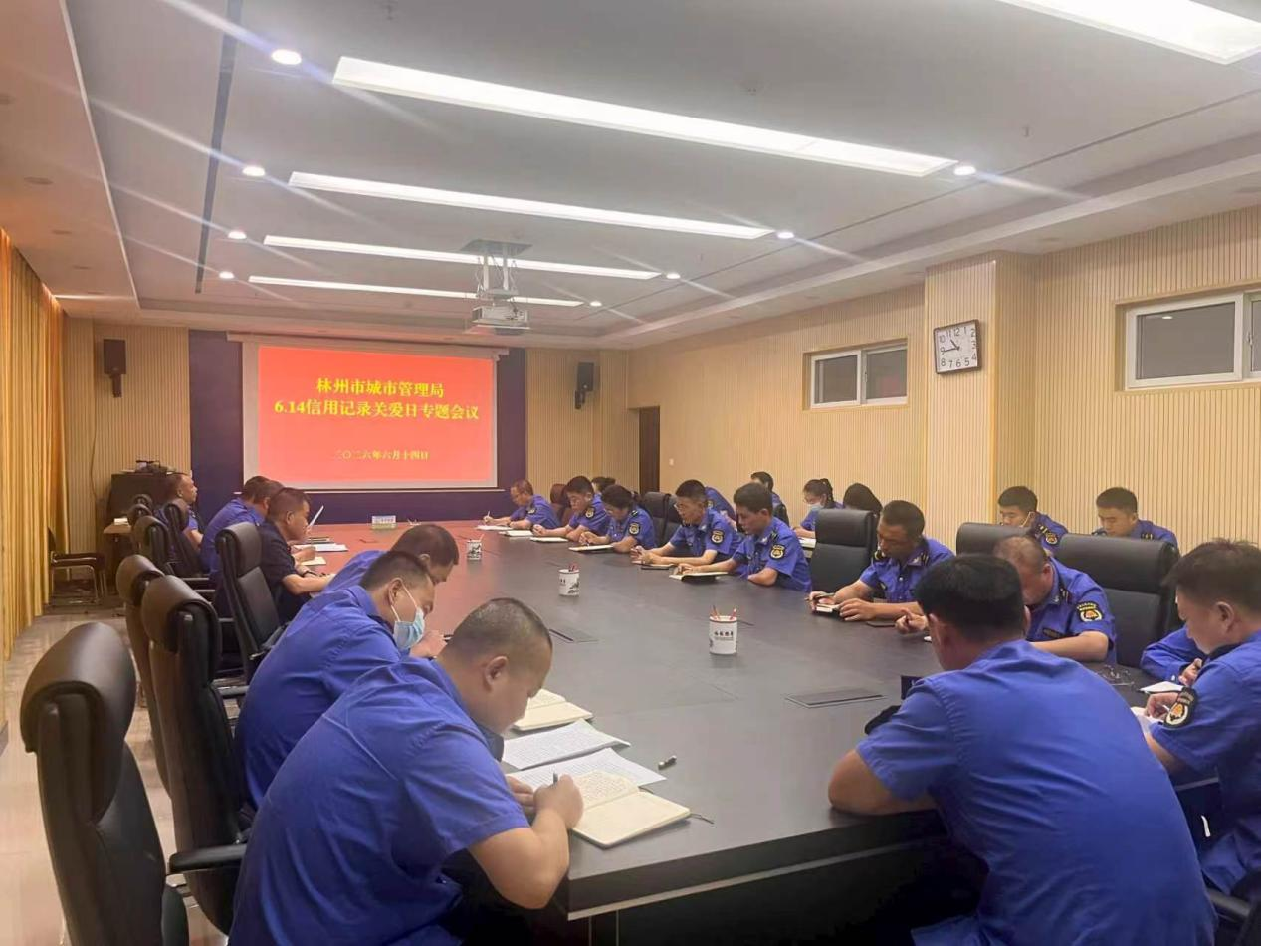

在6010会议室，组织各科室大队中层以上干部共同学习了“6.14信用记录关爱日”知多少的内容，各科室大队纷纷表示将积极参与，营造诚实守信的良好社会信用环境，明确各部门职责，在红旗渠广场发放宣传资料500余份。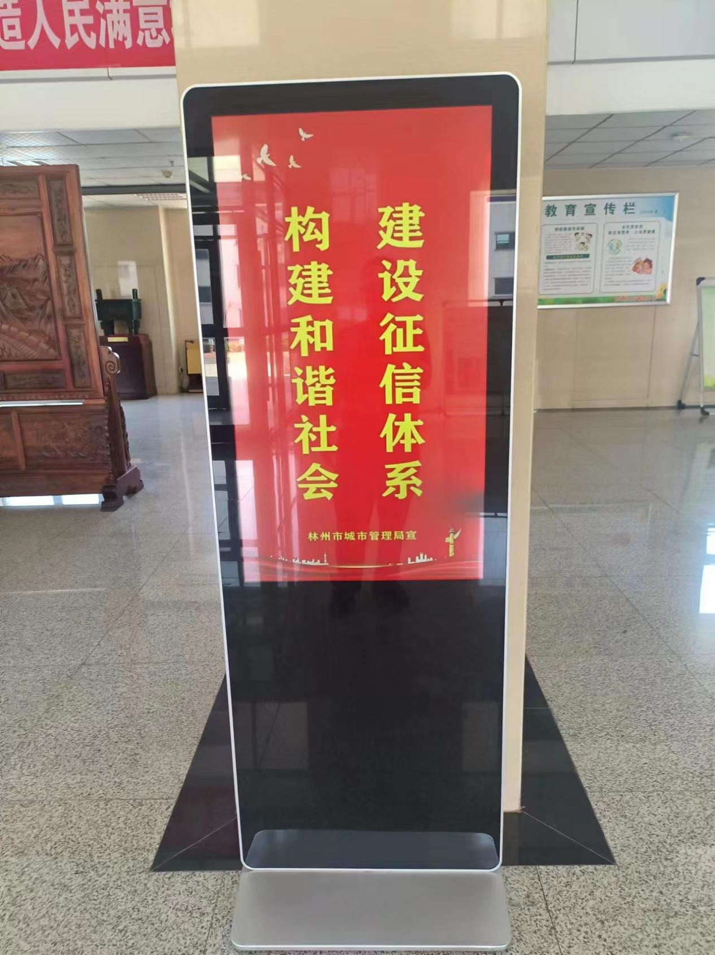
下一步，我局还将持续开展行业信用体系建设活动，不断创新宣传形式，丰富宣传内容，为促进林州市经济社会又好又快发展做出积极的贡献。

